ГБОУ Гимназия №1505
«Московская городская педагогическая гимназия-лаборатория»

Реферат
Бытовая химия

автор: ученица 9 класса «А»
Макарова Наталья
Руководитель: Давыдочкина С.В.

Москва
2014

Содержание

- Введение ………….………………………………………………………………………… 2
- § 1. Бытовая химия и все о ней ………………………………………...….…..................... 3
§1.1 Определение бытовой химии
§1.2 Средства гигиены
§1.2.1 Шампунь
§1.2.2 Дезодорант
§1.2.3 Зубная паста
§1.2.4 Мыло
§1.3 Средства для дома
§1.3.1 Кондиционеры
§1.3.2 Органические растворители
§1.3.3 Средства для чистки окон и зеркал
§1.3.4 Красящие вещества
§1.3.5 Стиральные порошки
- §2. Бытовая химия, основные препараты ………………………………………………………….… 7
§2.1 Определение бытовой химии
§2.2 Средства гигиены
§2.2.1 Шампунь
§2.2.2 Дезодорант
§2.2.3 Зубная паста
§2.2.4 Мыло
§2.3 Средства для дома, СМС
- § 3.Советы………………………………….……………………………………...………… 12
§3.1 Чего не должно быть в бытовой химии?
§3.2 Чем можно заменить вредную бытовую химию?
- Заключение ………………………………………………………….…………................. ...14
- Список литературы …………………………………………………………………………………………….… 15

Введение

Реферат посвящен бытовой химии.
Целью иследования является : подробное изучение материалов о бытовой химии, что она из себя представляет, а так же информации об основных препаратах бытовой химии, их историю, состав и просто занимательные факты, рассмотрение критериев качества продукции бытовой химии и альтернативных вариантов препаратов частичной замены бытовой химии из более доступных и экологически чистых продуктов- народных средств.

Все вышеперечисленные вопросы довольно актуальны в наши дни, так как многое, что нас окружает - это бытовая химия. Все этим пользуются так как это очень удобно, быстро, практично и дает отличные результаты, но зачастую не задумываются какой вред и какие последствия могут нести за собой неумелое использование данных продуктов. А это очень важно, так как от этого зависит здоровье нашей нации.
Что такое бытовая химия? Это косметические средства, синтетические моющие средства, средства для мытья посуды, средства для ухода за мебелью, освежители воздуха, дезодоранты, гели для душа, шампуни и др.
Задачи работы: подробно представить информацию о продуктах бытовой химии.
- Ознакомиться с литературой по данной теме.
- Выявить основные понятия бытовой химии.
- Представить подробную информацию о препаратах бытовой химии.
- Рассказать о том, чего не должно быть в бытовой химии. Объяснить, какую продукцию правильней покупать.
- Найти альтернативную замену бытовой химии среди старинных рецептов и народных средств.

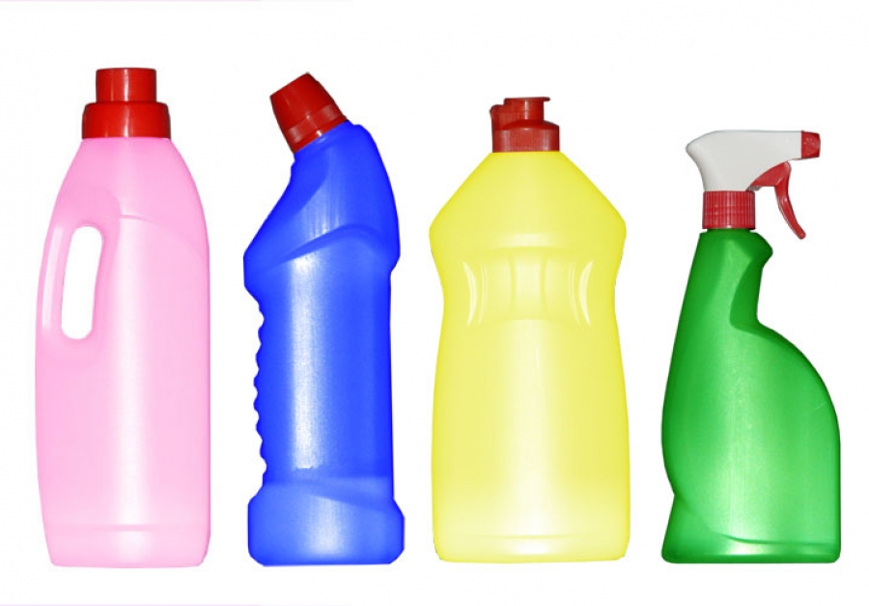
§1. Бытовая химия и все о ней
§1.1 Определение бытовой химии
В нашей жизни иногда приходится заниматься такими вещами, которые делать не очень хочется. Для многих из нас одним из таких занятий является уборка квартиры, чистка одежды и т.д. И чтобы облегчить труд, мы используем моющие средства, которые нам в этом помогают, все это называется бытовой химией. Главным словом в этом словосочетании является “химия”. Это слово возникло еще за 3000 лет до новой эры, если судить по тексту клинописных таблиц, найденных при раскопках древних городов Египта и Малой Азии. Чаще всего слово “химия” связывают с названием Древнего Египта – “Хеми”, так как жрецы этой страны были выдающимися химиками. Поэтому по смыслу слово “химия” является тождественным выражению “египетская наука”. Химия представляет собой науку о веществах и их превращениях. Позже, спустя много столетий появилось производное словосочетание бытовая химия – это определенный набор моющих и чистящих средств, которые необходимы для уборки, ухода за сантехникой, мебелью, одеждой и другими предметами быта и повседневности. Чтобы в доме постоянно поддерживать чистоту и порядок, наличие бытовой химии обязательно. Цель всех сфер, в которых могут применяться средства бытовой химии одна- чистота. Моющие средства чаще всего ассоциируются у нас с гелями для мытья посуды. Но есть средства, используемые в других целях, для других поверхностей.
Современные технологии химической отрасли двигаются вперед, предлагая потребителю все более совершенные препараты.Что же мы знаем об этих вещах?

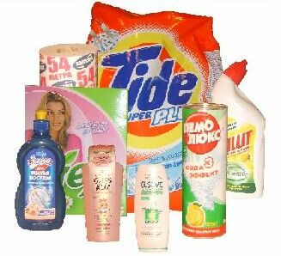
§1.2 Средства гигиены
Слово гигиена происходит от греческого “гигиенос”, что означает целебный, приносящий здоровье. Гигиена – это раздел профилактической медицины, изучающей влияние внешней среды на здоровье человека.
К важнейшим гигиеническим средствам следует прежде всего отнести мыла и моющие средства.
§1.2.1 Шампуни
Шампуни (от англ. champoo - мыльная душистая жидкость), химические препараты, предназначенные для удаления загрязнений с поверхности кожи и волос человека; разновидность синтетических моющих средств. Выпускаются в виде порошков, жидкостей (большинство препаратов можно применять в воде любой жесткости, в т. ч. в морской), гели, кремы, аэрозольные упаковки По назначению различают шампуни: для нормальных, сухих и жирных волос, а также универсальные для любых типов волос; для питания кожи головы и придания волосам эластичности и блеска; для улучшения структуры и расчесывания волос, их укрепления и профилактики перхоти. Имеются также красящие и оттеночные шампуни, с помощью которых не только моют волосы, но и подкрашивают их в соответствующий цвет и устраняют, например, неприятный желтоватый оттенок седых волос.
§1.2.3Дезодорант
Дезодоранты (от франц. des- - приставка, означающая удаление, и лат. odor - запах) - химические препараты, предназначенные для маскировки, ослабления или устранения неприятных запахов. Представляют собой, как правило, композиции органических соединений - спиртов, альдегидов, душистых веществ. с различными добавками, а также адсорбенты (например, активированный уголь, силикагель). Следует заметить, что наряду со специальными средствами дезодорирующим эффектом обладают другие химические препараты бытового назначения, например, средства для мытья и чистки посуды, синтетические моющие средства и другие. По назначению различают дезодоранты воздуха и гигиенические. Дезодоранты воздуха служат для уничтожения стойких неприятных запахов в помещениях, одежды и другие. Эти средства выпускают в виде жидкостей, порошков, таблеток, желе- или помадообразных препаратов, в аэрозольной и других упаковках разового и многократного использования.
§1.2.4 Зубная паста
Зубная паста предназначена для гигиены и лечебно-профилактического воздействия на твердые ткани зубов десны и слизистые оболочки полости рта. В ее состав входят вещества с абразивным, антимикробным и моющим действием . До 40% объема пасты составляют абразивные вещества, которые чистят поверхность зуба, способствуют снятию налета с эмали, предотвращая ее разрушение микроорганизмами. Долгие годы в роли важнейшего абразива выступал мел - химически осажденный карбонат кальция СаСО₃.
§1.2.5 Мыло
Мы́ло — жидкий или твёрдый продукт, содержащий поверхностно-активные вещества, в соединении с водой используемое либо как косметическое средство — для очищения и ухода за кожей (туалетное мыло); либо как средство бытовой химии — моющего средства (мыло хозяйственное).
§1.3 Средства для дома
Каждая хозяйка знает, сегодня уборка в квартире или стирка белья немыслима без специальных чистящих и моющих средств. Моющие средства, вещества или смеси веществ, применяемые в водных растворах для очистки (отмывки) поверхности твёрдых тел от загрязнений. К моющим веществам относятся многокомпонентные смеси синтетических моющих (мылоподобных) веществ и различных вспомогательных составляющих (минеральных солей, органических добавок и др.) — так называемых синтетических моющих веществ, все виды товарного жирового мыла, ряд продуктов природного происхождения (например, сапонины, желчь).
§1.3.1 Кондиционеры
Кондиционер для белья — это дополнительное средство к стиральному порошку для стирки вещей. Любой кондиционер, даже самый дешевый, выполняет следующие функции:
- смягчает вещи;
- снимает статистическое электричество;
- облегчает процесс глажки.
§1.3.2 Органические растворители
Химическая чистка одежды проводится без воды, но с использованием органических растворителей, хорошо растворяющих жиры. К их числу принадлежит спирт, скипидар, бензин, а так же хлорсодержащие тетрахлорэтан, хлороформ. В быту для удаления масляных пятен часто используют бензин. Следует помнить, что он горюч, а его пары образуют с воздухом взрывчатые смеси. Поэтому работу с ним проводят на открытом воздухе вдали от огня. Кожа рук при соприкосновении с бензином обезжиривается – становится сухой, может потрескаться. Чтобы этого не произошло, после работы руки моют с мылом, а затем смазывают глицерином, растительным маслом или увлажняющим кремом.
§1.3.3 Средства для чистки окон и зеркал
Средства для чистки окон и зеркал содержат в своем составе поверхностно-активные вещества, а так же аммиак, создающий щелочную среду. Небольшие количества гидроксид-ионов позволяют легко удалять загрязнения. В распылительном баллоне смесь находится под давлением газа-носителя - пропана, бутана, изобутана. Все эти газы горючи, поэтому содержащие их аэрозоли не следует хранить и использовать вблизи пламени. При нажатии на клапан содержимое флакона выдавливается, превращаясь в устойчивую пену.
§1.3.4 Красящие вещества
Так же для придания определенного цвета тканям, пластмассе, пищевым продуктам и многим другим изделиям используют разнообразные красящие вещества. Краску готовят, смешивая красящее вещество с жидкостью, называемой связующим веществом или просто связующим. Красящие вещества, растворимые в связующем, называют красителями, а нерастворимые - пигментами. Большинство пигментов представляют собой неорганические соединения, а красителей - органические.
§1.3.5 Стиральные порошки
Стира́льный порошо́к — порошкообразное синтетическое моющее средство, предназначенное для стирки.
Таким образом, мы узнали об основных представителях бытовой химии. О том, что очень много из того, что окружает нас вещей и есть бытовая химия.

§2. Бытовая химия, основные препараты

§1.2 Средства гигиены
Средства гигиены - общее название вещей, используемых для красоты, или гигиены тела человека. Среди средств гигиены выделяют средства личной гигиены и косметику, которая используется для улучшения внешности человека.
Средства гигиены позволяют оградить человеческий организм от влияния негативных факторов окружающей среды и плохой экологии. Использоваться средства гигиены могут как в целях предупреждения и профилактики, так и как средство устранения негативных последствий от раздражителей. На человеческий организм воздействует огромное число негативных факторов, среди которых: микроорганизмы, насекомые, паразиты, радиоактивные и электромагнитные излучения, климатические условия, химические вещества и др.
Средства гигиены способны обеспечить основную санитарию, обезвредить микроорганизмы, снять воздействие климата и разных типов излучения, насекомых и защитить человека от всевозможных инфекционных заболеваний, которые являются последствием неправильной гигиены тела. Личная гигиена – способ обезопасить себя от многих вирусных и инфекционных инвазий, которые передаются воздушно-капельным путем, путем прикосновения и бесконтактными путями. Осуществлять основные правила гигиены тела совершенно не сложно: как бы это тривиально не звучало, закон гигиены №1 – Мойте руки с мылом. Очищенные кожные покровы не способны переносить бактерии, следовательно, человек не заболеет сам, и не будет являться носителем заболеваний.
§2.1.1 Шампунь
В Европе к концу XIX века знали только мыло, оставляющее на волосах белый налет. Но в конце XIX века в Лондоне случилось нечто, чему суждено было стать отправной точкой в истории шампуня, и стех пор мыльная история перестала быть безымянной. Изобретение шампуня связывают с именем англичанина Кейси Херберта. Его шампунь был сухим порошком — смесь пудры из мыла и травы. Назывался этот порошок Shaempoo. Вполне возможно что растительная составляющая была не чем иным, как порошком из стручков Акации Шикакай. Однако должного коммерческого успеха это предприятие не получило, состав порошка не долго оставался в секрете. И вскоре тут и там лондонские парикмахеры в цирюльнях и аптекари в косметических отделах собственных аптек стали продавать такие же пакетики с сухим порошком Shaempoo.
В 1903 году в Берлине в аптечном магазине Ханс Шварцкопф создал свой первый шампунь-порошок. По образованию Шварцкопф был химиком, и опыт работы с косметикой помог ему достаточно легко сотворить свой первый шампунь-порошок, который можно было предлагать покупателям. Чтобы продавать порошок на пакетиках с сухим шампунем красовался придуманный им товарный знак, который сегодня известен каждому, — силуэт головы черного цвета (Schwarzkopf в буквальном переводе с немецкого — «черная голова»).
Шампунь представляет собой смесь нескольких веществ. Компонент, содержащийся в наибольшем количестве — вода, затем следуют поверхностно-активные вещества (ПАВ). Также используются в составе консерванты, ароматизаторы, неорганические соли — хлорид натрия или другие — для поддержания желаемой вязкости. В состав современных шампуней часто входят природные масла, витамины или другие компоненты, которые, по утверждению производителей, способствуют укреплению волос или представляют какую-либо пользу для потребителей. Тем не менее, экспериментальных подтверждений этому, как правило, не существует.
Состав шампуня.
- Вода как основа, в которой смешиваются остальные компоненты. Составляет около 80 % всех компонентов.
- Детергенты — поверхностно-активные вещества, которые активно удаляют загрязнения. Аммоний лаурил сульфат/ Аммоний лауретсульфат / Натрий лаурил сульфат ;
- Моющие средства (детергенты) среднего пенообразования, которые добавляются для образования мыльной пены — кокамид DEA, MEA, или TEA /Кокамидопропил бетаин.
- Цитрат натрия, или натриевая соль лимонной кислоты (C₆H₈O₇). Это буферный агент, который держит на необходимом уровне pH шампуня (слегка кислый уровень pH<7) во время мытья волос. Цитрат натрия позволяет удалять с волос грязь и жир, а также помогает выравнивать кутикулы волос (чешуйки на каждом волосе), чтобы волосы выглядели гладкими и блестящими.
- Поликватерниум / Кватерниум. Это смягчающие компоненты, которые уплотняют шампунь и кондиционируют волосы.
- Диметикон / Циклометикон. Силиконовые масла, которые покрывают и сглаживают кутикулы волоса, утолщая волос, уменьшая статическое электричество и добавляя волосам блеска. Кроме того, они увеличивают вес волос и облегчают их расчесывание. Однако они могут увеличить жирность и даже вызвать зуд кожи головы.
- Пантенол. Форма витамина В, это увлажнитель, который проникает в кутикулу волоса и увеличивает её, а также покрывает сверху для придания блеска.
- Цетиловый/ олеиловый / стеариловый спирты. Это гидратированные спирты, которые прикрепляется к внешней стороне ствола волоса и действуют как смазочный материал для легкого расчесывания.
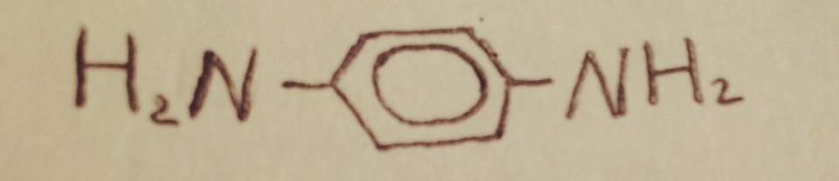
- Различные "ухаживающие" добавки: кератин, протеин, глицин, биотин, витамины и т.п.
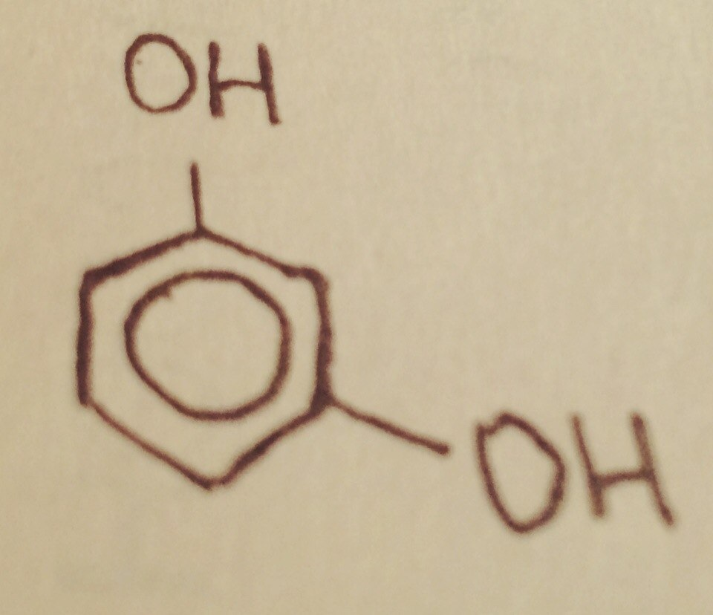
В состав красящих шампуней входят n-фениламин , ререзорцин и другие аналогичные соединения.
n-фениламин
резорцин
§2.1.2 Дезодорант
Дезодоранты стали выпускать относительно недавно( в XX веке), и они уже хорошо зарекомендовали себя. Их применяют для освежения кожи, ее ароматизации. Они содержат вещества, которые сужают потовыделяющие протоки и уменьшают потовыделение. В состав дезодорантов входят консерванты, препятствующие возникновения неприятного запаха. Дезодорант всегда обладает приятным запахом и может в известной мере заменить хорошие тонкие духи.
Дезодорантами следует пользоваться каждому, независимо от пола и возраста, так как это часть личной гигиены. Существуют дезодоранты для разных частей тела: ног, подмышек. Удобны дезодоранты в аэрозольной упаковке.
Дезодоранты – это средства, устраняющие неприятный запах пота, который выделяется потовыми железами и на 98-99% состоит из воды. С потом из организма выводятся продукты метаболизма: мочевина, мочевая кислота, аммиак, некоторые аминокислоты, жирные кислоты, холестерин, следы белка, некоторые гормоны и др.
Дезодоранты бывают двух видов. Одни тормозят разложение выводимых с потом продуктов метаболизма или предотвращают их окисление. Другие частично подавляют выделение пота. Этими свойствами обладают соли алюминия, цинка, циркония, хрома, железа, а также формальдегид и этиловый спирт.

§2.1.3 Зубная паста
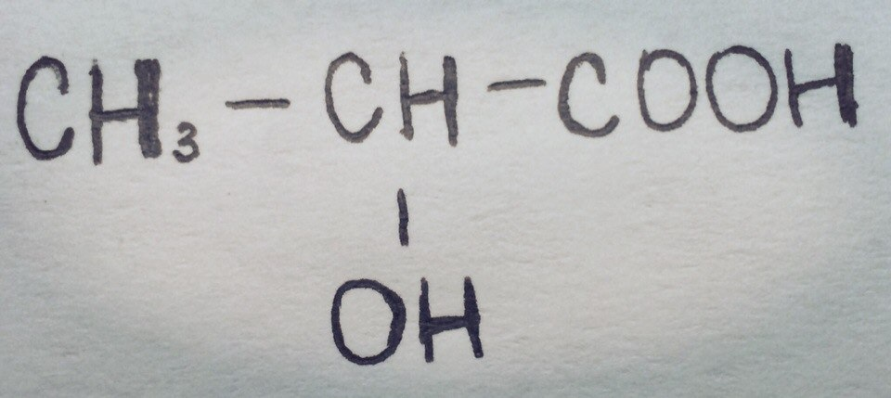
В наше время очень много зубов подвержены кариесу. Кариес – самое распространенное заболевание зубов. Под влиянием микроорганизмов и вырабатываемых ими кислот (в основном молочной ) происходит разрушение тканей зуба. Профилактикой кариеса является чистка зубов и полоскание ротовой полости после приема пищи.
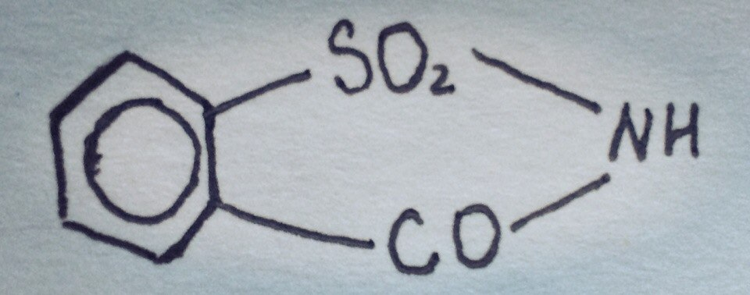
Основные компоненты зубной пасты: абразивные, связующие, пенообразующие вещества и загустители. В качестве абразива применяют химически осажденный карбонат кальция CaCO, фосфаты кальция CaHPO₄, Ca₃(PO₄)₂, Ca₂P₂O₇ и полимерный метафосфат натрия (NaPO₃)n. Для получения пластичной массы добавляют загустители: глицерин, сорбит, полиэтиленгликоль. Для устранения разрушительного действия микробов вводят антисептики: формальдегид, хлорированные фенолы. Приятный вкус и запах создают различные вкусовые компоненты и отдушки: ментол, мятные масла, гвоздичное масло, эвкалиптол и др. Сладкий вкус создает сахарин(имид о-сульфобензойной кислоты) и его производные.
₃
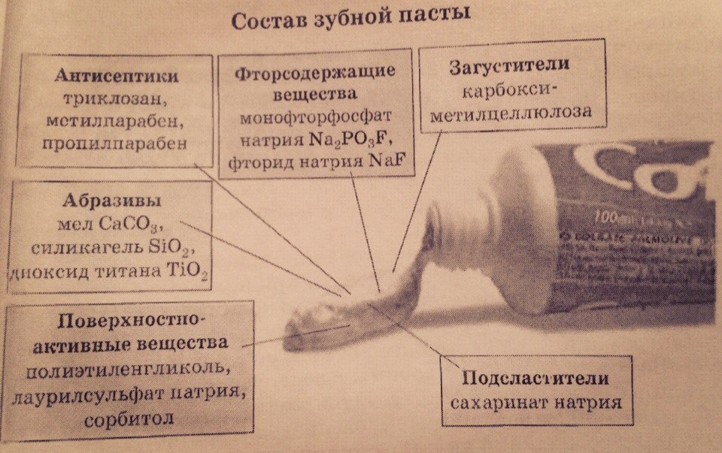
§2.1.4 Мыло
Мыло изготовляли ещё в древних Шумере и Вавилоне (около 2800 г. до н. э.). Описание технологии изготовления мыла найдено в Месопотамии на глиняных табличках, относящихся примерно к 2200 г. до н. э. Египетский папирус середины второго тысячелетия до нашей эры свидетельствует, что египтяне регулярно употребляли мыло в омовениях. Широко применяли подобные моющие средства и в Древнем Риме.
В древности функции мыло выполнял песок, тертый кирпич, пепел, которые использовали для смывания грязи с кожи. Древняя Русь была поставщиком мыла в соседние государства, она производила много разнообразного мыла. Рабочие, знавшие секреты мыловарения, получали вознаграждения и пользовались уважением других.
Немецкий писатель XVIII века И.Ф. Кильбургер писал в своих сообщениях о том, что ни один народ не может делать сего товара дешевле, потому что они (русские) имеют во множестве нужные к тому припасы, как то: золу, соль, дрова, сало. По его мнению, самое лучшее мыло было костромское.
Мыло- самое необходимое средство для соблюдения гигиены. Мыло бывает туалетное и хозяйственное, разного цвета, разной формы и запаха.
В последние годы мыло как косметический продукт массового использования всё больше и больше используется в жидком виде. Твёрдое мыло часто используется в виде авторских изделий.
В химическом отношении основным компонентом твёрдого мыла являются смесь растворимых солей высших жирных кислот. Обычно это натриевые, реже — калиевые и аммониевые соли таких кислот, как стеариновая, пальмитиновая, миристиновая, лауриновая и олеиновая. Один из вариантов химического состава твёрдого мыла — C₁₇H₃₅COONa (жидкого — C₁₇H₃₅COOK).
C₁₇H₃₅COONa + H₂O = C₁₇H₃₅COOH + NaOH
C₁₇H₃₅COONa + HOH = C₁₇H₃₅COO⁻ + H⁺ + OH⁻ +Na⁺
C₁₇H₃₅COO⁻ + HOH = C₁₇H₃₅COOH+ OH⁻
Дополнительно в составе мыла могут быть и другие вещества, обладающие моющим действием, а также ароматизаторы и красители.
§2.3 Средства для дома, например СМС
В настоящее время мы широко используем синтетические моющие средства (СМС) – детергенты. Основой СМС являются синтетические поверхностно-активные вещества – ПАВ. Их производство основано на продуктах переработки нефти.
Например:
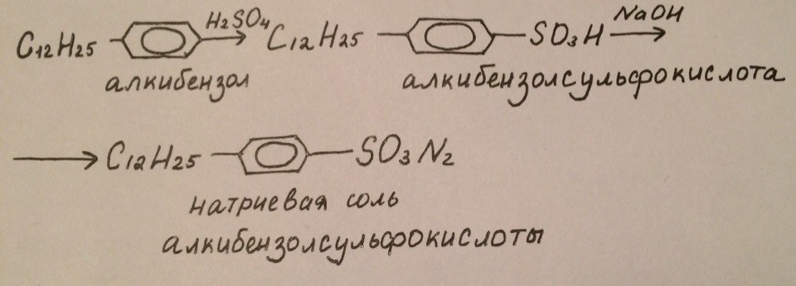

a₂

§3. Бытовая химия - Советы

§3.1 Чего не должно быть в бытовой химии?
- Различных соединений хлора
Всем известно, что он опасен. Хлор является причиной заболеваний сердечно-сосудистой системы, способствует возникновению атеросклероза, анемии, гипертонии, аллергических реакций. Он разрушает белки, отрицательно влияет на кожу и волосы, повышает риск заболевания раком.
Конечно, хлора в бытовой химии содержится немного. Но зачем вообще держать дома источник хлора, если существуют эффективные формулы без него? Сейчас выпускаются средства для чистки туалета, содержащие органические кислоты.
- Фосфатов ( солей и эфиров фосфорных кислот)
Они запрещены во многих странах уже почти 20 лет. Фосфаты попадают в водоемы, способствуют усиленному образованию сине-зеленых водорослей, которые приводят к отравлениям. Помимо прочих видов отравлений, токсины циано-бактерий также активизируют развитие раковых клеток.
Загрязнение питьевой воды приводит к не вынашиванию беременности, низкому весу новорожденных, врожденным травмам, опухолям желудочно-кишечного тракта, повышению заболеваемости и снижению продолжительности жизни.
- Анионных ПАВ (не более 2-5%)
Еще они обозначаются А-ПАВ. Это самые агрессивные из поверхностно-активных веществ.
Они вызывают нарушения иммунитета, аллергию, поражение мозга, печени, почек, легких. Самое страшное, что ПАВ способны накапливаться в органах. И этому способствуют фосфаты! Они усиливают проникновение ПАВ через кожу и способствуют накоплению этих веществ на волокнах тканей. Даже 10-кратное полоскание в горячей воде полностью не освобождает от химикатов. Сильнее всего удерживают вещества шерстяные, полушерстяные и хлопковые ткани (детские!).
Небезопасные концентрации ПАВ сохраняются до четырех суток. Так создается очаг постоянной интоксикации внутри самого организма.
- Гипохлорита натрия (NaOCl)
В составе он может быть указан как sodium hypochlorite. Это соединение, часто используемое в отбеливателях, может вызвать очень нежелательные реакции( При попадании в глаза возможна полная или частичная потеря зрения, при приеме внутрь появляются чувство жжения, боль в желудке, кашель, диарею, раздражение дыхательных путей и рвоту.
- Нефтяных дистиллятов
Они входят в состав полиролей для металлических поверхностей и могут оказывать влияние как на зрение, так и на нервную систему.
- Фенолов( C₆H₅OH) и крезолов (C₇H₈O)
Эти бактерицидные вещества очень едки и могут вызвать диарею, головокружение, потерю сознания и нарушение функций почек и печени.
- Нитробензола (C6H5NO2)
Очень тяжелое и опасное для здоровья средство, так как является сильным ядом, действующим на кровь и внутренние органы. Он входит в состав полиролей для полов и мебели.
- Формальдегида (HCHO)
Сильнейший канцероген, вызывающий сильное раздражение глаз, горла, кожи, дыхательных путей и легких.
§3.2 Чем можно заменить вредную бытовую химию?
- сок лимона (удаляет ржавчину( за счет своей кислотности) , используется при мытье окон и удаления пятен с одежды, фарфора и алюминия);
- натуральные природные масла и эссенции (могут служить заменителями освежителей воздуха);
- уксус (удаляет пятна, дезинфицирует, очищает плитку, кафель, удаляет накипь);
- бура (Na₂B₄O₇*5H₂O) Это естественный минерал, растворимый в воде. (препятствует образованию плесени, чистящее средство);
- майцена (глютен) производится из кукурузы (может использоваться для чистки окон, полировки мебели, чистки ковров и накрахмаливания одежды).
- Теплый мыльный раствор (универсальное моющее средство. Добавьте туда пищевую соду (NaHCO₃)— и в вашем распоряжении хорошее средство для мытья посуды, не содержащее абразивов и вредных химических веществ. Хорошо моет оно и линолеум, пластик, так как NaHCO₃ состоит из соединения жиров и щелочи, благодаря такому составу, и обладает моющими свойствами.
- А добавление к раствору из остатков мыла нашатырного спирта (NH₃*H₂O) даёт отличное средство для мытья крашеного пола, дверей, оконных рам и других окрашенных масляной краской поверхностей).

Заключение

Подведем итог (цели), в данной работе были раскрыты основные понятия бытовой химии и ее составляющих. Были написаны подробные факты о главных продуктах данной сферы и составлен список того, чего не должно быть в составе той или иной продукции бытовой химии. На этот список можно опираться при покупке, чтобы сделать правильный выбор, в помощь вашему здоровью. А так же составлен список более экологичных и доступных заменителей бытовой химии.
Таким образом, можно считать, что поставленная цель реферата достигнута и возможно дальнейшее развитие этой большой темы.
Решение задач:
- Ознакомилась с литературой по данной теме.
- Основные понятия бытовой химии были описаны в первом параграфе реферата.
- Подробная информация о препаратах бытовой химии можно узнать на страницах второго параграфа.
- Чего не должно быть в бытовой химии и альтернативная ей замена описаны в третьем параграфе реферата.

Список литературы.

- Величковский Т. Б. «Здоровье человека и окружающая среда» М., Новая школа, 1997
- Габрилян О.С. , Лысова Г.Г. «Химия 11 класс профильный уровень» , Дрофа, 2008
- Еремин В.В. , Кузьменко Н.Е. , Лунин В.В. , Дроздов А.А. , Тетерин В.И. «Химия 11 класс базовый уровень», Дрофа, 2008
- Нифантьев Э.У. «Органическая химия 11(10)» , Мнемозина, 2006
- Свинухов Г Сенотрусова С. В. «Основы экологии и окружающей среды». М., Мир, 1999
- Цветков Л.А. «Органическая химия 10-11», Гуманитарный издательский центр ВЛАДОС, 1999

